Кощунство по отношению к Святым Царственным Мученикам

С 31 мая 2013 года в помещении Выставочного Центра Санкт-Петербургского Союза Художников России в рамках проходящей выставки «400 лет Дома Романовых» выставлена работа Константина Симуна «Реквием по Дому Романовых»2013. Вот фото этой работы , как она представлена на выставке:
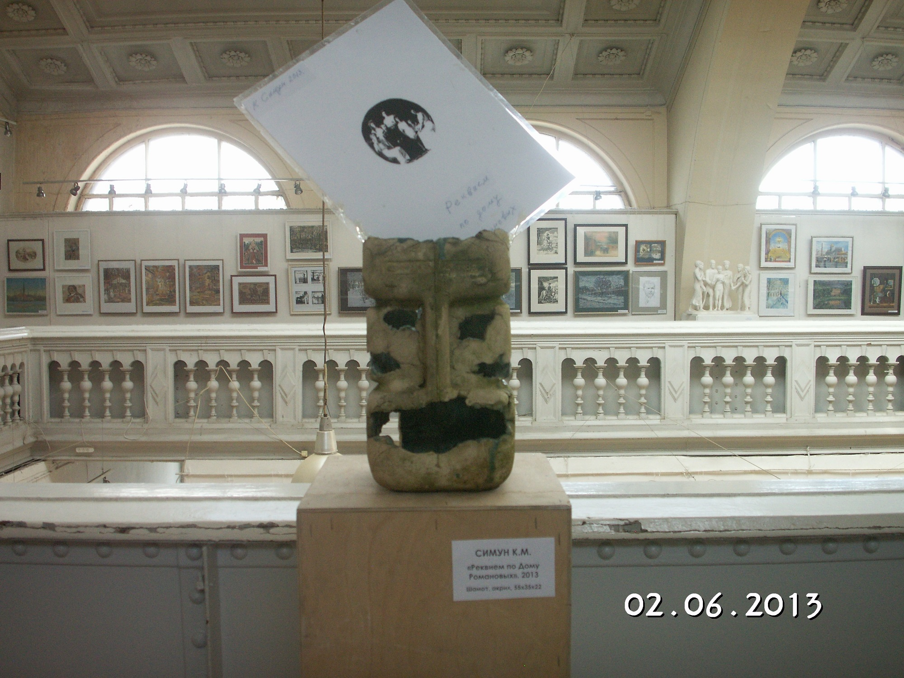
Всех, кому небезразлично это глумление над Святыми Царственными Мучениками , предлагаем присоединиться к обращению члена Союза Художников России Пронина Павла Анатольевича, с которым он уже обратился и к председателю СПб отделения Союза Художников России , и к директору Выставочного Центра, и потребовать убрать данную работу с выставки.
Предлагаем ознакомиться с текстом обращения Пронина П.А., которое оставлено Союзом Художников (СПб отделение) без удовлетворения :
Председателю Санкт - Петербургского отделения союза художников Чаркину Альберту Серафимовичу от члена С.Х. Пронина П. А.
Заявление.
Я, Пронин Павел Анатольевич, как участник выставки" 400 лет дому Романовых", осматривая экспозицию, обнаружил на галерее второго этажа работу скульптора Симуна, представляющую из себя пустую канистру, ручка которой интерпретирована как нос, рядом криво прорублены глазницы, ниже оскаленная кривая пасть, сверху отверстие наподобие мусорного бака, в которое наискось вставлена, как бы брошенная невидимой рукой фотография семьи последнего Русского Императора. Название этого изделия " Реквием по дому Романовых". Все Романовы, попавшие в руки большевиков, были зверски убиты. Дъявольский хохот этой хэллоуинской тыквы до сих пор радует продолжателей дела палачей, зверски убивших Романовых и замучивших в чрезвычайках многие тысячи безвинных Русских людей. Но у меня, как наверное у любого русского Православного человека, эта издевка над светлой памятью убиенной и растерзанной семьей Николая Второго вызывает чувство глубокого омерзения. Считаю, что на выставке посвященной этим святым мученикам нет места подобного рода глумлению над канонизированными Русской Православной церковью святыми. Это оскорбление их светлой памяти и чувств верующих людей, плевок в лицо всем остальным участникам выставки. Подобного рода изделия по своему смысловому значению приравниваются к рубке икон - это акт надругательства над святыней. До сих пор подобных явлений в нашем союзе еще не было. В связи с вышеизложенным я требую изъять данное изделие из художественной экспозиции и впредь не допускать столь кощунственного глумления над памятью наших замученных предков.
______________________________________________________________________

Предлагаем примерный текст телеграммы-требования прекратить глумление над Святыми :
Председателю Санкт-Петербургского отделения Союза Художников России
Чаркину Альберту Серафимович у
190 000, СПб,ул.Большая Морская,д.38
Требуем убрать с выставки 400 лет Дома Романовых кощунственную работу Константина Симуна «Реквием по Дому Романовых»2013
Подписи
_________________________________________________________________________________

Адрес СПб отделения Союза художников России:
190 000, СПб,ул.Большая Морская,д.38
Тел.(812)314 47 34
(812)315 74 26
Электронная почта :fineart@yandex.ru
Председатель Чаркин Альберт Серафимович
Директор Выставочного Центра Сайков Александр тел: (812)3143060 факс (812)3146432

